МИНОБРНАУКИ РОССИИ
САНКТ-ПЕТЕРБУРГСКИЙ ГОСУДАРСТВЕННЫЙ
ЭЛЕКТРОТЕХНИЧЕСКИЙ УНИВЕРСИТЕТ
«ЛЭТИ» ИМ. В.И. УЛЬЯНОВА (ЛЕНИНА)
Кафедра математического обеспечения и применения ЭВМ

ОТЧЕТ
по лабораторной работе №1
по дисциплине «Построение и анализ алгоритмов»

Тема: Поиск с возвратом

Студент гр. 4345 | Гаврилов Е.В.
Преподаватель | Жангиров Т.Р.

Санкт-Петербург
2026

Цель работы
Реализовать и оптимизировать алгоритм поиска с возвратом.
Задание
У Вовы много квадратных обрезков доски. Их стороны (размер) изменяются от 1 до N−1, и у него есть неограниченное число обрезков любого размера. Но ему очень хочется получить большую столешницу - квадрат размера N. Он может получить ее, собрав из уже имеющихся обрезков(квадратов). Внутри столешницы не должно быть пустот, обрезки не должны выходить за пределы столешницы и не должны перекрываться. Кроме того, Вова хочет использовать минимально возможное число обрезков.
Пример
Столешница размера 7×7 может быть построена из 9 обрезков:
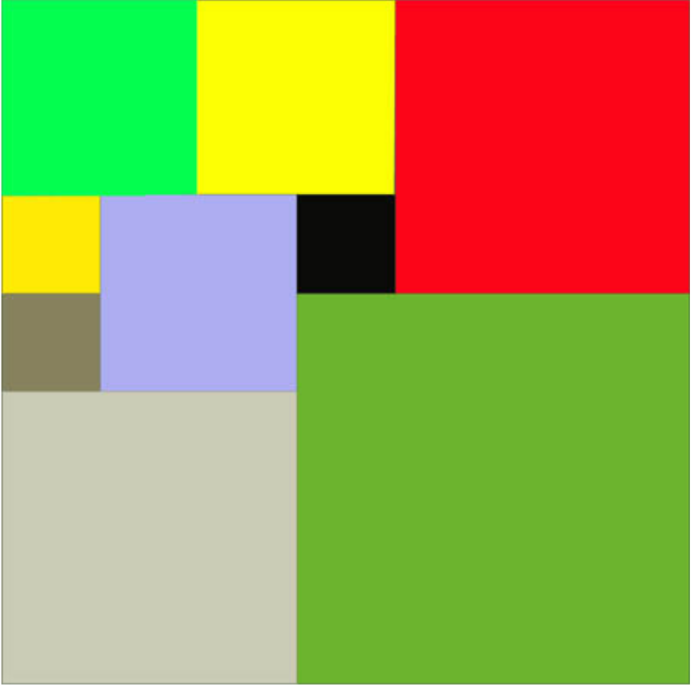
Рисунок 1 – Заполнение квадрата 7х7
Параметры входных данных
Размер столешницы - одно целое число N (2≤N≤20).
Параметры выходных данных
Одно число K, задающее минимальное количество обрезков(квадратов), из которых можно построить столешницу(квадрат) заданного размера N. Далее должны идти K строк, каждая из которых должна содержать три целых числа x,y и w, задающие координаты левого верхнего угла (1≤x,y≤N) и длину стороны соответствующего обрезка(квадрата).
Sample Input
7
Sample Output
9
1 1 2
1 3 2
3 1 1
4 1 1
3 2 2
5 1 3
4 4 4
1 5 3
3 4 1
Вариант 1и. Итеративный бэктрекинг. Выполнение на Stepik двух заданий в разделе 2.

Выполнение работы
В ходе работы для оптимизации поиска минимального количества квадратов с целочисленной стороной меньше данного, нужного, чтобы замостить последний, были рассмотрены три оптимизации, соответственно, для трех возможных случаев касаемо вводимого числа N:
1 случай – N простое, N > 2. Тогда можно оптимизировать только первые шаги алгоритма, которые всегда будут одинаковы: заполнить левый верхний угол квадратом со стороной (N + 1)/2, а правый верхний и левый нижний квадратами со стороной (N - 1)/2. После этого останется с помощью метода итеративного бэктрекинга заполнить оставшийся квадрат с выколотым квадратом 1х1 в его левом верхнем углу (см. рис. 2). Сам метод заполнения мы опишем далее.
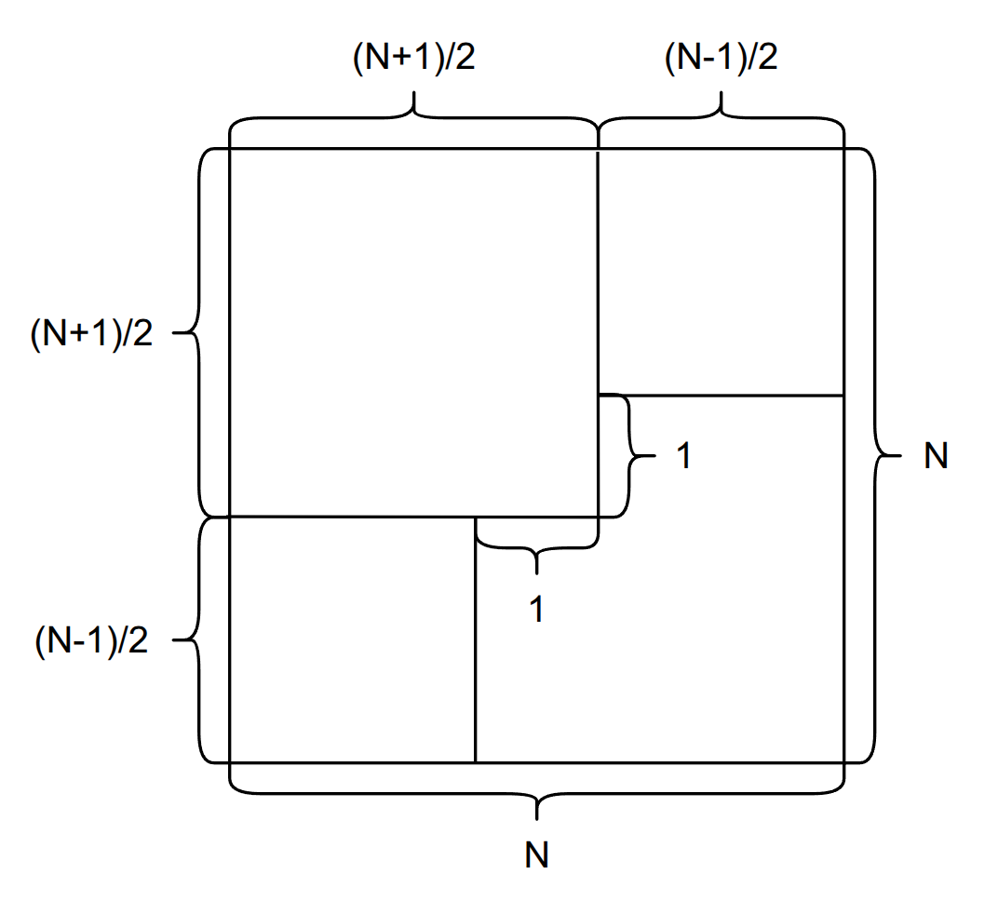
Рисунок 2 – Оптимизация для простого числа
2 случай – N нечетное составное. Тогда можно применить следующую оптимизацию: найти решение для наименьшего простого делителя числа и увеличить его в N/{наименьший простой делитель N} раз.
3 случай – N чётное. Тогда оптимальное заполнение представляет собой четыре квадрата со стороной N / 2 (см. рис. 4).
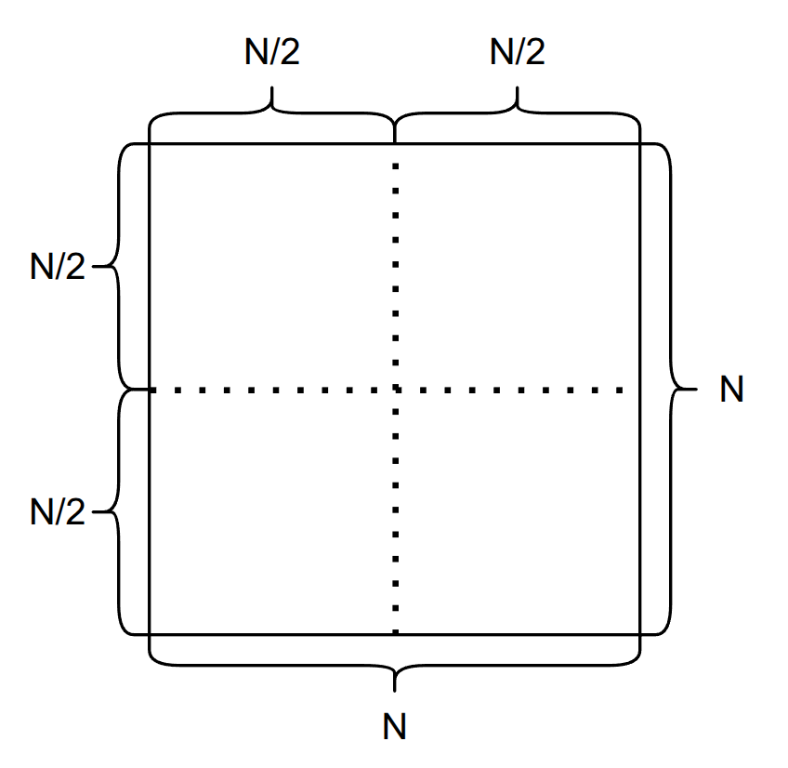
Рисунок 4 – Оптимизация для четного числа
Алгоритм заполнения будет выглядеть следующим образом:
- Пока есть свободные места и текущее количество квадратов + 1 меньше лучшего:
  - Найти самую верхнюю левую свободную ячейку
  - Определить максимальный размер квадрата, который можно разместить в этой позиции
  - Добавить квадрат максимального возможного размера в текущее разбиение
  - Увеличить счетчик текущего количества квадратов на 1
  - Если доска заполнена полностью, перейти к шагу 3
- Если текущее количество квадратов + 1 стало больше или равно лучшему количеству прервать текущую ветку поиска (отсечение)
- Если доска полностью заполнена:
  - Если текущее количество квадратов меньше лучшего:
  - Сохранить текущее разбиение как новое лучшее решение
  - Обновить лучшее количество квадратов
- Возврат назад:
  - Убрать последний добавленный квадрат из разбиения
  - Уменьшить счетчик текущего количества квадратов на 1
  - Если убранный квадрат имел размер больше 1:
    - Уменьшить размер этого квадрата на 1
    - Добавить квадрат уменьшенного размера в ту же позицию
    - Увеличить счетчик текущего количества квадратов на 1
    - Перейти к шагу 1
  - Иначе (размер = 1):
    - Продолжать убирать квадраты с конца разбиения
    - Уменьшать счетчик текущего количества квадратов
    - Пока не найдем квадрат с размером больше 1 или разбиение не станет пустым
    - Если разбиение пустое (все квадраты убраны) алгоритм завершен, лучшее решение найдено
    - Иначе (размер > 1):
      - Уменьшить размер этого квадрата на 1
      - Добавить квадрат уменьшенного размера обратно
      - Увеличить счетчик текущего количества квадратов
      - Перейти к шагу 1
Ниже приведено описание реализованных структур и методов.

Описание структуры Square
Структура Square представляет размещённый на доске квадрат. Содержит три целочисленных поля:
- x – координата верхнего левого угла квадрата по вертикали
- y – координата верхнего левого угла квадрата по горизонтали
- size – длина стороны квадрата
Описание структуры State
Структура State представляет один элемент в стеке итеративного поиска с возвратом. Содержит поля:
- currentSquares – срез структур Square, хранящий квадраты, размещённые к текущему моменту в этой ветке поиска
- count – количество размещённых квадратов в данном состоянии
- row – координата строки текущей найденной пустой ячейки, для которой перебираются варианты
- col – координата колонки текущей найденной пустой ячейки
- sizeIndex – индекс текущего размера в срезе sizes, который будет попробован следующим.
- sizes – срез целых чисел, список размеров квадратов (в порядке убывания), которые можно попробовать поместить в позицию (row, col).
- board – срез целых чисел, копия состояния доски (битовой маски) на момент этого элемента стека
Описание структуры Solver
Структура Solver инкапсулирует состояние, необходимое для решения задачи упаковки квадратов. Содержит поля:
- boardSize – размер стороны квадратной доски
- bestCount – наименьшее найденное количество квадратов для покрытия доски
- bestSquares – срез структур Square, хранящий координаты и размеры квадратов для лучшего найденного решения
- board – срез целых чисел, представляющий доску в виде битовой маски занятых клеток. Каждый элемент среза соответствует строке доски, а установленные биты внутри элемента – занятым колонкам в этой строке
Описание функции NewSolver(n int) *Solver
n – размер доски. Функция создаёт и возвращает указатель на новый экземпляр структуры Solver. В созданном экземпляре поле boardSize инициализируется значением n.
Описание метода place(row, col, size int, add bool)
Метод принадлежит структуре Solver и используется для добавления или удаления квадрата с доски. На вход подаются координаты верхнего левого угла (row, col), размер стороны size и булево значение add.
В начале метод выводит в консоль отладочное сообщение о выполняемом действии: размещении или удалении квадрата с указанием его размера и координат.
Затем вычисляется битовая маска для строки: ((1 << size) - 1) << col, которая создаёт последовательность из size единичных битов, сдвинутых влево на col позиций. Далее в цикле for по i от row до row+size-1 происходит обход всех строк, которые занимает квадрат. Для каждой строки i выполняется проверка: если add истинно, то к s.board[i] применяется побитовое ИЛИ (|=) с маской, устанавливая биты занятых клеток в 1. Иначе применяется побитовое И НЕ (&^=) с маской, сбрасывая биты занятых клеток в 0. После изменения доски вызывается метод printBoard() для вывода результирующего состояния.
Описание метода findEmpty() (int, int)
Метод принадлежит структуре Solver и находит самую верхнюю, а среди них самую левую пустую клетку на доске. В начале выводится сообщение о начале поиска. Вычисляется fullMask – маска полностью заполненной строки: (1 << s.boardSize) - 1. Затем в цикле for по row от 0 до s.boardSize-1 для каждой строки проверяется, не равна ли она fullMask. Если строка заполнена не полностью, то в цикле for переменная col инициализируется нулём и увеличивается, пока бит (s.board[row]>>col)&1 равен 1. Как только найден нулевой бит, выводятся координаты найденной пустой клетки, и они возвращаются. Если все строки полностью заполнены, выводится сообщение, что пустая клетка не найдена, и возвращается -1, -1.
Описание метода maxSquareSize(row, col int) int
Метод принадлежит структуре Solver и определяет размер наибольшего квадрата, который можно разместить, начиная с позиции (row, col). На вход подаются координаты row и col. В начале выводится сообщение о поиске максимального квадрата для заданных координат. Вычисляется начальное ограничение maxSize как минимум из s.boardSize - row и s.boardSize - col. Далее в цикле for по size от 1 до maxSize для каждого размера формируется маска ((1 << size) - 1) << col и во вложенном цикле по i от row до row+size-1 проверяется, пересекается ли маска с уже занятыми клетками в строке i (проверка s.board[i]&mask != 0). Если пересечение обнаружено, выводится сообщение, что наибольший квадрат имеет размер size-1, и это значение возвращается. Если цикл завершился без нахождения пересечений, возвращается maxSize.
Описание метода copyBoard() []int
Метод принадлежит структуре Solver. Создаёт и возвращает полную копию текущего состояния доски. Выделяется новый срез целых чисел длиной s.boardSize, и в него копируются элементы из s.board.
Описание метода restoreBoard(savedBoard []int)
Метод принадлежит структуре Solver. На вход подаётся срез целых чисел savedBoard – сохранённое ранее состояние доски. Восстанавливает доску, копируя элементы из savedBoard обратно в s.board.
Описание метода backtrack(initialSquares []Square, initialCount int)
Метод принадлежит структуре Solver и выполняет итеративный поиск с возвратом для нахождения оптимальной упаковки квадратов, используя явный стек. На вход подаются срез начальных квадратов initialSquares и их количество initialCount.
В начале инициализируется пустой срез stack структур State, который будет использоваться как стек. Вызывается s.findEmpty() для поиска первой пустой ячейки. Если доска не заполнена (row != -1), вычисляется максимальный размер квадрата для этой позиции и формируется срез sizes, содержащий размеры от максимального до 1 в порядке убывания.
Создаётся начальное состояние initialState, куда помещаются копия переданных начальных квадратов, их количество, координаты найденной пустой ячейки, обнулённый sizeIndex, список размеров sizes и копия доски. Это состояние добавляется в стек.
Далее выводится отладочная информация о вызове поиска с возвратом: текущая глубина, количество квадратов, их список и лучшее найденное количество.
Затем запускается основной цикл for len(stack) > 0. На каждой итерации анализируется верхнее состояние стека (current).
Если current.row == -1 (доска полностью заполнена), выводится сообщение о найденном решении. Если current.count < s.bestCount, обновляется лучший результат (s.bestCount и s.bestSquares). Затем состояние выталкивается из стека, и если стек не пуст, доска восстанавливается из состояния нового верхнего элемента.
Иначе, если current.count+1 >= s.bestCount (срабатывает условие отсечения), выводится сообщение об отсечении ветви, состояние выталкивается, и доска восстанавливается.
Иначе, если current.sizeIndex >= len(current.sizes) (все размеры для данной позиции перебраны), состояние выталкивается, и доска восстанавливается.
В противном случае из current.sizes берётся очередной размер size по индексу sizeIndex, после чего sizeIndex увеличивается. Текущая доска восстанавливается из current.board. Вызывается s.place(current.row, current.col, size, true) для размещения квадрата. Затем ищется следующая пустая клетка (nextRow, nextCol). Если она найдена, формируется новый список размеров nextSizes в порядке убывания. Создаётся новый список квадратов newSquares, включающий все квадраты из current.currentSquares плюс новый размещённый квадрат. Формируется и добавляется в стек новое состояние newState с обновлёнными данными. Доска восстанавливается из сохранённой копии savedBoard, чтобы продолжить перебор других вариантов из того же родительского состояния.
Описание функции solveEven() (int, []Square)
Метод принадлежит структуре Solver и возвращает оптимальное решение для доски чётного размера. Вычисляется half = s.boardSize / 2. Возвращается число 4 и срез из четырёх квадратов размером half, размещённых в углах: (1,1), (1, half+1), (half+1, 1), (half+1, half+1).
Описание функции scaleSolution(count int, squares []Square, factor int) (int, []Square)
Функция масштабирует решение для составного размера доски. На вход подаются количество квадратов count, срез исходных квадратов squares и целочисленный множитель factor. Создаётся новый срез scaled длиной count. В цикле по всем элементам squares координаты и размер каждого квадрата умножаются на factor с корректировкой координат (формула (sq.x-1)*factor + 1). Возвращается исходное количество и масштабированный срез.
Описание функции solve() (int, []Square)
Метод принадлежит структуре Solver и управляет процессом поиска оптимальной упаковки для установленного boardSize. В начале выводится сообщение о поиске решения.
Если s.boardSize чётное, выводится сообщение о тривиальности решения и вызывается s.solveEven(), результат которого возвращается.
Если s.boardSize составное (проверяется через вызов smallestPrimeFactor, возвращающий значение меньше s.boardSize), выводится сообщение о решении для наименьшего простого множителя с последующим масштабированием. Создаётся новый экземпляр Solver для этого простого множителя, рекурсивно вызывается его метод solve(), а полученное решение масштабируется через scaleSolution.
Если s.boardSize простое, выводится сообщение о полном поиске. Инициализируется s.bestCount заведомо большим значением, выделяется память под s.board. Для доски больше 2 применяется эвристика с размещением трёх начальных квадратов: вычисляются size1 = (s.boardSize + 1) / 2 и size2 = (s.boardSize - 1) / 2, они размещаются в позициях (0,0), (0,size1) и (size1,0). Эти квадраты передаются в s.backtrack вместе с начальным количеством 3. Иначе s.backtrack вызывается с пустыми начальными данными. По завершении возвращаются s.bestCount и s.bestSquares.
Описание функции smallestPrimeFactor(n int) int
На вход подаётся целое число n. Функция находит и возвращает наименьший простой множитель n. В цикле for i := 2; i*i <= n; i++ проверяется, делится ли n на i без остатка. Если делится, выводится сообщение с найденным множителем, и он возвращается. Если цикл завершён, а делитель не найден, выводится сообщение, что n само является своим наименьшим простым множителем, и возвращается n.
Описание метода printBoard()
Метод принадлежит структуре Solver и выводит текущее состояние доски в консоль в текстовом виде. Если s.board пуст, выводится сообщение о неинициализированной доске. Иначе во вложенных циклах по row и col для каждой клетки проверяется бит (s.board[row]>>col)&1. Если бит установлен, выводится символ "■", иначе "□". После каждой строки осуществляется перевод каретки, а после всей доски – дополнительный перевод строки.

Описание функции main()
Точка входа в программу. Считывает из стандартного ввода целое число boardSize. Создаёт новый экземпляр Solver для этого размера доски. Вызывает метод solve() для поиска оптимальной упаковки, получая количество квадратов count и срез squares. Выводит в стандартный вывод count, а затем для каждого квадрата из squares выводит его координаты x, y и размер size в одной строке через пробел.
Сложность алгоритма
по времени: O(1) для четных N, O(C^{N^2/4}), где C – среднее количество вариантов размера квадрата (деление N^2 на 4 за счет оптимизации – сокращается площадь квадрата, N^2 за счет перебора по всей площади малого квадрата).
по памяти: O(1) для четных N, O(N²) для нечетных N.
Исходный код программы см. в приложении А.
Результаты тестирования программы см. в Таблице 1.
Таблица 1 – Тестирование программы
№ | Ввод | Вывод | Комментарий
1 | 7 | 9  1 1 4  1 5 3  5 1 3  4 5 2  4 7 1  5 4 1  5 7 1  6 4 2  6 6 2 | Тестовый пример.
2 | 8 | 4  1 1 4  1 5 4  5 1 4  5 5 4 | Четное число – считается мгновенно.
3 | 21 | 6  1 1 14  1 15 7  15 1 7  8 15 7  15 8 7  15 15 7 | Вывод такой же как для 3, но масштабированный, считается с той же скоростью.
4 | 3 | 3  6  1 1 2  1 3 1  3 1 1  2 3 1  3 2 1  3 3 1 | Маленькое простое число.
5 | 43 | 16  1 1 22  1 23 21  23 1 21  22 23 2  22 25 8  22 33 5  22 38 6  23 22 1  24 22 3  27 22 3  27 33 3  27 36 1  27 37 1  28 36 8  30 22 14  36 36 8 | Большое простое число.

Вывод
Реализована программа для нахождения минимального количества квадратов стороны < N, нужных чтобы покрыть площадь квадрата стороны N. Для этого применены три оптимизации и алгоритм поиска с возвратом.
Для четных чисел (значений стороны квадрата) ответ получается практически мгновенно за константное время, для простых сложность по времени растет экспоненциально, для составных – растет также экспоненциально, но зависит от наименьшего простого числа, на которое делится данное составное число. Таким образом, наихудший случай для алгоритма – это большое простое число или составное, являющееся произведением больших простых чисел, наилучший – составное число, которое делится на малое простое, частный случай – чётные числа, для которых время работы алгоритма O(1).
Реализация описанного алгоритма протестирована вручную, в результате тестирования ошибок не выявлено.

ПРИЛОЖЕНИЕ А
ИСХОДНЫЙ КОД ПРОГРАММЫ
Файл main.go
package main

import (
"fmt"
)

// Square represents a placed square on the board
type Square struct {
x, y, size int
}

// State represents a single frame in the backtracking stack
type State struct {
currentSquares []Square
count int
row int
col int
sizeIndex int // current index in the sizes list we're trying
sizes []int // list of sizes to try at this position
board []int // copy of board state at this frame
}

// Solver encapsulates the state for solving the square packing problem
type Solver struct {
boardSize int
bestCount int
bestSquares []Square
board []int // bitmask representation of occupied cells
}

// NewSolver creates a new Solver instance for a given board size
func NewSolver(n int) *Solver {
return &Solver{
boardSize: n,
}
}

// place adds or removes a square from the board using bitmask operations
func (s *Solver) place(row, col, size int, add bool) {
if add {
fmt.Printf("\nPlacing a square of size %d to position (%d, %d)\n", size, row, col)
} else {
fmt.Printf("\nRemoving a square of size %d from position (%d, %d)\n", size, row, col)
}

mask := ((1 << size) - 1) << col
for i := row; i < row+size; i++ {
if add {
s.board[i] |= mask
} else {
s.board[i] &^= mask
}
}

fmt.Println("Resulting board:")
s.printBoard()
}

// findEmpty locates the topmost-leftmost empty cell
func (s *Solver) findEmpty() (int, int) {
fmt.Println("Finding topmost-leftmost empty cell...")

fullMask := (1 << s.boardSize) - 1
for row := 0; row < s.boardSize; row++ {
if s.board[row] != fullMask {
col := 0
for (s.board[row]>>col)&1 == 1 {
col++
}
fmt.Printf("Empty cell found on position (%d, %d)\n", row, col)
return row, col
}
}
fmt.Println("Empty cell not found")
return -1, -1
}

// maxSquareSize determines the largest square that can fit at (row, col)
func (s *Solver) maxSquareSize(row, col int) int {
fmt.Printf("\nFinding the largest square that can fit at (%d, %d)\n", row, col)

maxSize := s.boardSize - row
if s.boardSize-col < maxSize {
maxSize = s.boardSize - col
}

for size := 1; size <= maxSize; size++ {
mask := ((1 << size) - 1) << col
for i := row; i < row+size; i++ {
if s.board[i]&mask != 0 {
fmt.Printf("Largest square at (%d, %d) has size %d\n", row, col, size-1)
return size - 1
}
}
}
fmt.Printf("The largest square on (%d, %d) is of size %d\n", row, col, maxSize)
return maxSize
}

// copyBoard creates a deep copy of the current board
func (s *Solver) copyBoard() []int {
newBoard := make([]int, s.boardSize)
copy(newBoard, s.board)
return newBoard
}

// restoreBoard restores the board from a saved state
func (s *Solver) restoreBoard(savedBoard []int) {
copy(s.board, savedBoard)
}

// backtrack performs iterative search for optimal square packing using a stack
func (s *Solver) backtrack(initialSquares []Square, initialCount int) {
// Stack of states to process
stack := []State{}

// Initial state setup
row, col := s.findEmpty()
sizes := []int{}
if row != -1 {
maxSize := s.maxSquareSize(row, col)
sizes = make([]int, maxSize)
for i := 0; i < maxSize; i++ {
sizes[i] = maxSize - i // descending order
}
}

initialState := State{
currentSquares: make([]Square, len(initialSquares)),
count: initialCount,
row: row,
col: col,
sizeIndex: 0,
sizes: sizes,
board: s.copyBoard(),
}
copy(initialState.currentSquares, initialSquares)

stack = append(stack, initialState)

fmt.Println("\nBACKTRACK CALL")
fmt.Printf("Current depth: %d\n", initialCount)
fmt.Printf("Current squares count: %d\n", len(initialSquares))
fmt.Print("Current squares: [")
for i, sq := range initialSquares {
if i > 0 {
fmt.Print(", ")
}
fmt.Printf("(%d,%d,%d)", sq.x, sq.y, sq.size)
}
fmt.Println("]")
fmt.Printf("Best count so far: %d\n", s.bestCount)

for len(stack) > 0 {
// Peek at the top state
current := &stack[len(stack)-1]

// Check if board is completely filled
if current.row == -1 {
fmt.Println("\n\tBOARD COMPLETELY FILLED!!!")
fmt.Printf("Solution found with %d squares\n", current.count)
if current.count < s.bestCount {
fmt.Printf("NEW BEST SOLUTION! Previous best: %d -> New best: %d\n", s.bestCount, current.count)
s.bestCount = current.count
s.bestSquares = make([]Square, current.count)
copy(s.bestSquares, current.currentSquares)
} else {
fmt.Printf("Solution is not better than current best: %d\n", s.bestCount)
}
// Pop this state
stack = stack[:len(stack)-1]
if len(stack) > 0 {
// Restore board from the parent state
s.restoreBoard(stack[len(stack)-1].board)
}
if len(stack) > 0 {
fmt.Printf("BACKTRACK RETURN (depth %d)\n", stack[len(stack)-1].count)
}
continue
}

// Pruning: no need to continue if we already have a better solution
if current.count+1 >= s.bestCount {
fmt.Printf("PRUNING: count+1 (%d) >= bestCount (%d) - abandoning this branch\n", current.count+1, s.bestCount)
// Pop this state
stack = stack[:len(stack)-1]
if len(stack) > 0 {
s.restoreBoard(stack[len(stack)-1].board)
}
if len(stack) > 0 {
fmt.Printf("BACKTRACK RETURN (depth %d)\n", stack[len(stack)-1].count)
}
continue
}

// If we've tried all sizes for this position, pop the state
if current.sizeIndex >= len(current.sizes) {
stack = stack[:len(stack)-1]
if len(stack) > 0 {
s.restoreBoard(stack[len(stack)-1].board)
}
if len(stack) > 0 {
fmt.Printf("BACKTRACK RETURN (depth %d)\n", stack[len(stack)-1].count)
}
continue
}

// This is where we need to simulate the recursive call structure
// Print the backtrack call header for each new position we're exploring
if current.sizeIndex == 0 {
fmt.Println("\nBACKTRACK CALL")
fmt.Printf("Current depth: %d\n", current.count)
fmt.Printf("Current squares count: %d\n", len(current.currentSquares))
fmt.Print("Current squares: [")
for i, sq := range current.currentSquares {
if i > 0 {
fmt.Print(", ")
}
fmt.Printf("(%d,%d,%d)", sq.x, sq.y, sq.size)
}
fmt.Println("]")
fmt.Printf("Best count so far: %d\n", s.bestCount)
}

// Get the current size to try
size := current.sizes[current.sizeIndex]
current.sizeIndex++

fmt.Printf("\n--- Trying size %d at position (%d, %d) ---\n", size, current.row, current.col)

// Save current board before placing
savedBoard := s.copyBoard()
s.restoreBoard(current.board)

// Place the square
s.place(current.row, current.col, size, true)

// Find next empty cell for the recursive call
nextRow, nextCol := s.findEmpty()
nextSizes := []int{}
if nextRow != -1 {
nextMaxSize := s.maxSquareSize(nextRow, nextCol)
nextSizes = make([]int, nextMaxSize)
for i := 0; i < nextMaxSize; i++ {
nextSizes[i] = nextMaxSize - i
}
}

// Create new squares list
newSquares := make([]Square, len(current.currentSquares)+1)
copy(newSquares, current.currentSquares)
newSquares[len(current.currentSquares)] = Square{
x: current.row + 1,
y: current.col + 1,
size: size,
}

// Push new state onto stack (this represents the recursive call)
newState := State{
currentSquares: newSquares,
count: current.count + 1,
row: nextRow,
col: nextCol,
sizeIndex: 0,
sizes: nextSizes,
board: s.copyBoard(),
}
stack = append(stack, newState)

// Restore the board for the current state (it will be restored again when we come back)
s.restoreBoard(savedBoard)
}
}

// solveEven handles even-sized boards with optimal solution (4 squares)
func (s *Solver) solveEven() (int, []Square) {
half := s.boardSize / 2
return 4, []Square{
{1, 1, half},
{1, half + 1, half},
{half + 1, 1, half},
{half + 1, half + 1, half},
}
}

// scaleSolution scales a solution for composite board sizes
func scaleSolution(count int, squares []Square, factor int) (int, []Square) {
scaled := make([]Square, count)
for i, sq := range squares {
scaled[i] = Square{
x: (sq.x-1)*factor + 1,
y: (sq.y-1)*factor + 1,
size: sq.size * factor,
}
}
return count, scaled
}

// solve finds the optimal square packing for the current board size
func (s *Solver) solve() (int, []Square) {
fmt.Printf("Finding optimal solution for square size: %d\n", s.boardSize)
// Even-sized boards have a known optimal solution
if s.boardSize%2 == 0 {
fmt.Println("N is even, so solution is trivial:\n")
return s.solveEven()
}

// For composite sizes, solve for the smallest prime factor and scale up
prime := smallestPrimeFactor(s.boardSize)
if prime < s.boardSize {
fmt.Println("N is composite number, so we solve for the size of the smallest")
fmt.Printf("prime factor (%d), then scale the found solution up\n", prime)
// Create a sub-solver for the prime-sized board
subSolver := NewSolver(prime)
count, squares := subSolver.solve()
return scaleSolution(count, squares, s.boardSize/prime)
}

fmt.Printf("Board size %d is prime - performing full search\n", s.boardSize)

// Initialize search for prime sizes
s.bestCount = s.boardSize * s.boardSize
s.bestSquares = nil
s.board = make([]int, s.boardSize)

// Place three initial squares for optimization
if s.boardSize > 2 {
size1 := (s.boardSize + 1) / 2
size2 := (s.boardSize - 1) / 2

s.place(0, 0, size1, true)
s.place(0, size1, size2, true)
s.place(size1, 0, size2, true)

initialSquares := []Square{
{1, 1, size1},
{1, size1 + 1, size2},
{size1 + 1, 1, size2},
}

fmt.Println("Heuristic initial placement:")
fmt.Printf(" Square 1: size %d at position (0,0)\n", size1)
fmt.Printf(" Square 2: size %d at position (0,%d)\n", size2, size1)
fmt.Printf(" Square 3: size %d at position (%d,0)\n", size2, size1)

s.backtrack(initialSquares, len(initialSquares))
} else {
s.backtrack([]Square{}, 0)
}

return s.bestCount, s.bestSquares
}

func smallestPrimeFactor(n int) int {
for i := 2; i*i <= n; i++ {
if n%i == 0 {
fmt.Printf("Found smallest prime factor for number %d it's %d\n", n, i)
return i
}
}
fmt.Printf("Found smallest prime factor for number %d it's %d\n", n, n)
return n
}

func (s *Solver) printBoard() {
if len(s.board) == 0 {
fmt.Println("Board isn't initialised")
return
}

for row := 0; row < s.boardSize; row++ {
for col := 0; col < s.boardSize; col++ {
if (s.board[row]>>col)&1 == 1 {
fmt.Print("■ ")
} else {
fmt.Print("□ ")
}
}
fmt.Println()
}
fmt.Println()
}

func main() {
var boardSize int
fmt.Scan(&boardSize)

solver := NewSolver(boardSize)
count, squares := solver.solve()

fmt.Println(count)
for _, sq := range squares {
fmt.Printf("%d %d %d\n", sq.x, sq.y, sq.size)
}
}

